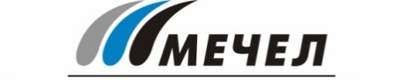
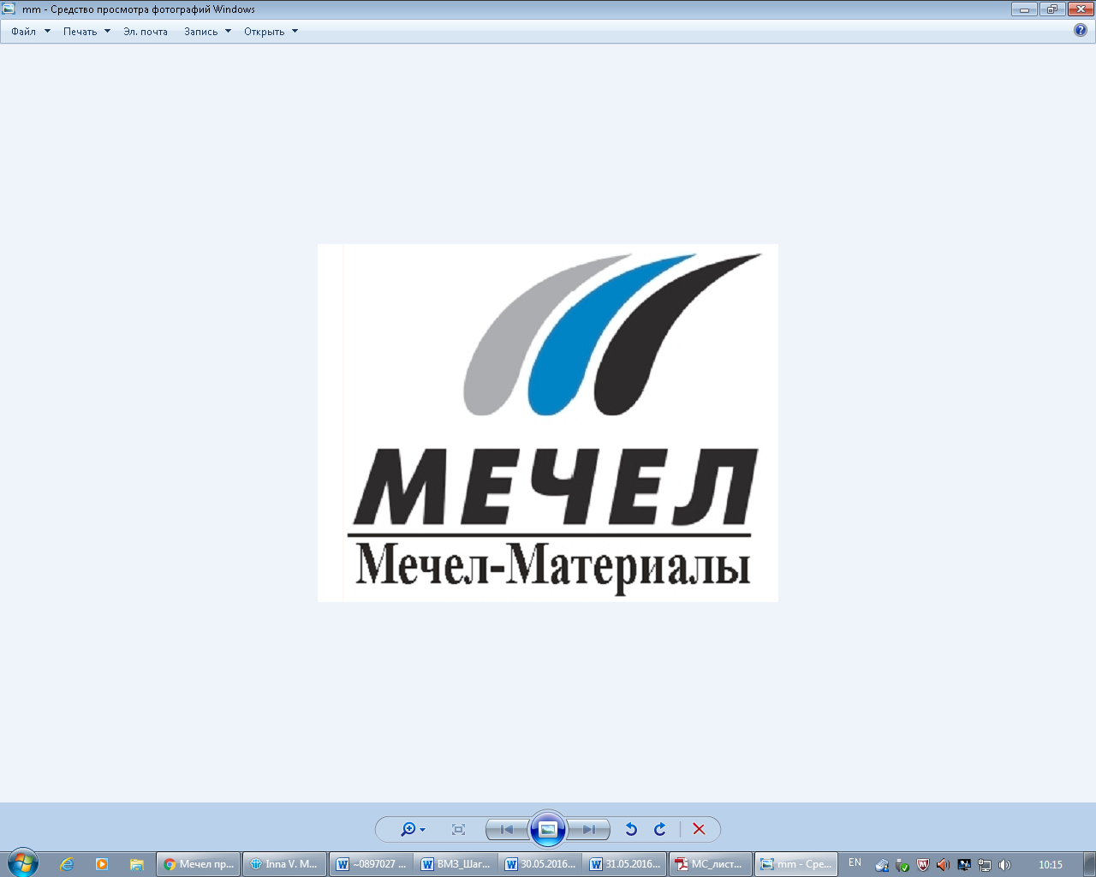

«МЕЧЕЛ-МАТЕРИАЛЫ» НАЧИНАЕТ ПОСТАВКИ НА ЭКСПОРТ ПОСЛЕ ПОЛУЧЕНИЯ СЕРТИФИКАТА КАЧЕСТВА ПРОИЗВОДСТВА

Челябинск, Россия – 28 июня 2016 г. – ООО «Мечел-Материалы» (входит в Группу «Мечел») получило международный сертификат качества производства ISO 9001. Сертификат позволяет компании начать экспортные поставки производимой продукции строительного назначения (извести, огнеупорных изделий, активных минеральных добавок и пр.).
Предприятие располагается на промышленной площадке Челябинского металлургического комбината и специализируется на производстве огнеупорной шамотной продукции, обожженной извести, известняка, бетонных смесей, щебня. До последнего времени компания «Мечел-Материалы» реализовывала продукцию на внутреннем рынке: предприятиям группы «Мечел», «РусАлу», «АвтоВАЗу», «Евразу» и другим промышленным холдингам.
Сертификат выдан предприятию после проверки технологии и стандартов производства, контроля качества продукции на всех этапах. Проверку проводило международное сертификационное агентство TÜV SÜD. Сертификат выдан на три года, ежегодно компания будет подтверждать его действие по результатам инспекционных аудитов.
«В 2017 году мы начнем работу по переходу на новую версию стандарта ISO 9001-2015, который начнет действовать с 2018 года. Мы намерены получить данный сертификат, чтобы продолжать развивать наше экспортное направление», – отметил генеральный директор ООО «Мечел Материалы» Николай Пархомчук.

Контактная информация:
Екатерина Зинюк
Тел.: (351) 725-40-48
Моб. тел.: +7 912-803-42-83
Е-mail: ekaterinazinyuk@mechel.ru

***
«Мечел» – глобальная горнодобывающая и металлургическая компания, в которой работают 66 тысяч человек. Продукция компании поставляется в Европу, Азию, Северную и Южную Америку, Африку. «Мечел» объединяет производителей угля, железной руды, стали, проката, ферросплавов, тепловой и электрической энергии. Все предприятия работают в единой производственной цепочке: от сырья до продукции с высокой добавленной стоимостью.
***
ООО «Мечел-Материалы» специализируется на производстве и продаже огнеупорной шамотной продукции, обожженной извести, известняка, бетонных смесей, металлоконструкций, а также на переработке металлургических шлаков – сырья для производства стали. Побочным продуктом передела является металлургический щебень. Головной офис компании находится в Челябинске на территории ПАО «Челябинский металлургический комбинат». В состав предприятия входят 4 филиала в городах России, а также обособленное подразделение в г. Кинеле Самарской области. Предприятие входит в Группу «Мечел».

